پانزده غذای خوب برای فشار خون بالا
تغییر رژیم غذایی می تواند فشار خون بالا را به میزان قابل توجهی کاهش دهد. تحقیقات نشان داده است که برخی غذاها می توانند فشار خون را فوراً و یا در دراز مدت کاهش دهند.
داروها ، تغییر رژیم غذایی و اصلاح در شیوه زندگی می تواند در کاهش فشارخون نقش موثری داشته باشد .فشار خون بالا خطر ابتلا به بیماری های قلبی ، سکته مغزی و بیماری های کلیوی را افزایش می دهد.
در این مقاله ، ما در مورد غذاهایی صحبت می کنیم که می توانند به کاهش فشار خون بالا کمک کرده است.

پانزده ماده غذایی که به کاهش فشار خون کمک می کنند

-1 انواع توت ها
زغال اخته و توت فرنگی حاوی ترکیبات آنتی اکسیدانی به نام آنتوسیانین ها ، نوعی فلاونوئید هستند.
محققان یک مطالعه بزرگ را با بیش از 34000 نفر مبتلا به فشار خون بالا انجام دادند.آنها دریافتند که افرادی که بیشترین میزان مصرف آنتوسیانین ها را دارند ( عمدتا از راه مصرف زغال اخته و توت فرنگی ) در مقایسه با افرادی که مصرف آنتوسیانین کم دارند ، 8 % کمتر در معرض خطر فشار خون بالا قرار دارند.
از انواع توت ها به عنوان میان وعده یا بعد از غذا استفاده میشوند ، یا آنها را به اسموتی ها و جو دوسر اضافه می کنند.
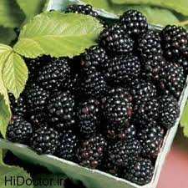
-2 موز
پتاسیم یک ماده معدنی است که در مدیریت فشار خون بالا نقش اساسی دارد. یک موز متوسط ​​حاوی حدود 422 میلی گرم پتاسیم است.طبق اعلام انجمن قلب آمریکا ، پتاسیم اثرات سدیم را کاهش می دهد و تنش در دیواره رگ های خونی را کاهش می دهد.میزان نیاز افراد بزرگسال به پتاسیم روزانه 4700 میلی گرم است.
سایر غذاهای غنی از پتاسیم عبارتند از:

- آووکادو
- طالبی و خربزه عسل
- نوعی ماهی پهن بزرگ
- قارچ
- سیب زمینی های شیرین
- گوجه فرنگیها
- ماهی تن
- لوبیا
مصرف زیاد پتاسیم برای افرادی که دارای بیماری کلیوی هستند مضر است و استفاده از این مواد باید با مشورت پزشک انجام شود.
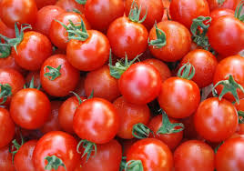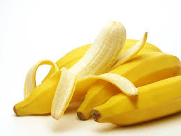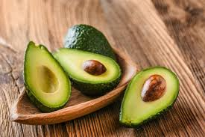
3- چغندر
نوشیدن آب چغندر می تواند در کوتاه مدت و بلند مدت فشار خون را کاهش دهد. در سال 2015 محققان گزارش دادند كه نوشیدن آب چغندر قرمز منجر به كاهش فشار خون در مبتلایان به فشار خون بالا كه هر روز به مدت 4 هفته 250 میلی لیتر (حدود 1 فنجان ) از آن را می نوشیدند. محققان طی 24 ساعت متوجه برخی از اثرات
در این مطالعه ، افرادی که هر روز 1 لیوان آب چغندر معادل 250 میلی لیتر را به مدت 4هفته نوشیدند ، افت متوسط ​​فشار خون در حدود 8/4 میلی متر جیوه (میلی متر جیوه) داشتند. برای بسیاری ، این تغییر باعث شد فشار خون آنها را در حد طبیعی قرار گیرد. به طور متوسط ​​، یک داروی فشار خون 9/5میلی متر جیوه فشار خون را کاهش می دهد.
محققان اظهار داشتند که مقادیر بالای نیترات معدنی چغندر باعث کاهش فشار خون می شود.مصرف یک لیوان اب چغندر یا استفاده از چغندر در سالاد ها میتواند به کاهش فشار خون کمک کند.

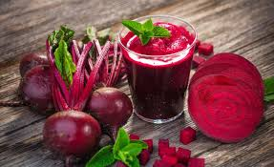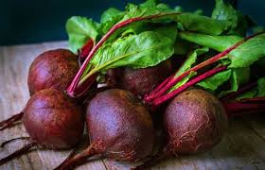

4- شکلات تلخ
این درمان شیرین و خوشمزه میتواند فشار خون را کاهش دهد. بررسی 15 کارآزمایی نشان می دهد که شکلات غنی از کاکائو باعث کاهش فشار خون در افراد مبتلا به فشار خون بالا می شود.
شکلات هایی با کیفیت بالا را انتخاب کنید که حاوی حداقل 70 درصد کاکائو باشد و هر روز یک مربع یا قطعه ای با اندازه حدود 1 اونس مصرف کنید.
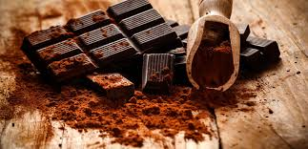

5- کیوی
براساس نتایج یک مطالعه ، یک وعده غذایی روزانه کیوی می تواند فشار خون را کاهش دهد.
محققان تأثیر سیب و کیوی را بر روی افرادی که فشار خون کمی دارند ، مقایسه کردند.
آنها دریافتند که خوردن سه کیوی در روز به مدت 8 هفته منجر به کاهش چشمگیر فشار خون سیستولیک و دیاستولیک در مقایسه با خوردن یک سیب در روز برای مدت مشابه شد. همچنین کیوی با داشتن منبعی غنی از ویتامین C نیز میتواند در کاهش فشار خون تاثیر زیادی داشته باشد.

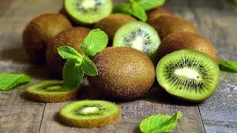

6- هندوانه
هندوانه حاوی یک اسید آمینه به نام سیترولین است که ممکن است به مدیریت فشار خون بالا کمک کند.
سیترولین به بدن کمک می کند تا اکسید نیتریک تولید کند ، گازی که رگ های خونی را شل می کند و انعطاف پذیری در عروق را افزایش میدهد. این اثرات به جریان خون کمک می کند و می تواند فشار خون بالا را کاهش دهد.
در یک مطالعه ، بزرگسالان مبتلا به چاقی و فشار خون بالا یا فشار خون خفیف که عصاره هندوانه مصرف کرده اند ، فشار خون را در شریان های بازویی کاهش داده است.
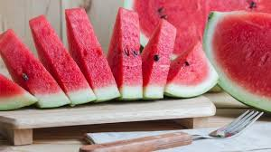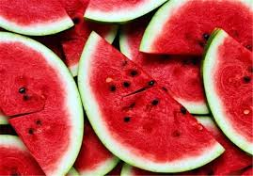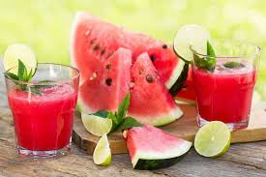
7- جو دوسر
جو حاوی نوعی فیبر به نام بتا گلوکان است که ممکن است سطح کلسترول خون را کاهش دهد. براساس برخی تحقیقات ، بتا گلوکان نیز ممکن است فشار خون را کاهش دهد. با بررسی 28 کارآزمایی نتیجه گیری شد که مصرف بیشتر فیبر بتا گلوکان ممکن است فشار خون سیستولیک و دیاستولیک را کاهش دهد. جو نیز حاوی این فیبر است.

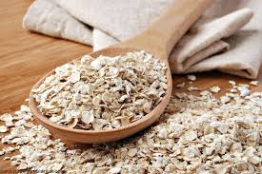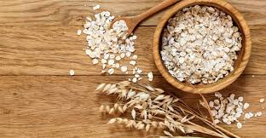
-8سبزیجات سبز
سبزیجات سبز برگ سرشار از نیترات هستند که به مدیریت فشار خون کمک می کنند. برخی تحقیقات نشان می دهد که خوردن 1-2 وعده سبزیجات سرشار از نیترات هر روز می تواند فشار خون را کاهش دهد.
نمونه هایی از سبزیجات برگ دار عبارتند از:
- کلم
- سبزی های قلاده
- رازیانه
- کلاله
- کاهو
- سبزی خردل
- اسفناج
- لوبیا سبز

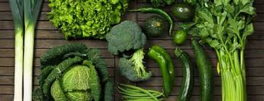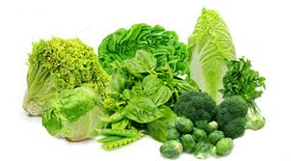
9- سیر
سیر یک ماده غذایی طبیعی آنتی بیوتیکی و ضد قارچ است. ماده اصلی فعال آن ، آلیسین است که به کاهش فشار خون کمک میکند.
برخی تحقیقات حاکی از آن است که سیر باعث افزایش تولید نیتریک اکسید بدن می شود و به عضلات صاف کمک می کند تا منبسط شوند و رگ های خونی گشاد شوند. این تغییرات می تواند فشار خون را کاهش دهد.
در یک مطالعه گزارش شده است که عصاره سیر باعث کاهش فشار خون سیستولیک و دیاستولیک در افراد مبتلا به فشار خون بالا می شود.
سیر می تواند عطر و طعم بسیاری از وعده های غذایی از جمله غذاهای سرخ کرده ، سیب زمینی ، سوپ و املت را تقویت کند. استفاده از سیر به جای نمک می تواند سلامت قلب را بیشتر کند.
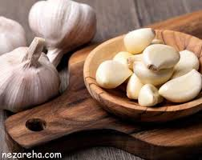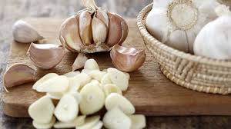
10- غذاهای تخمیر شده
غذاهای تخمیر شده سرشار از پروبیوتیک ها هستند ، که باکتری های مفیدی هستند که نقش مهمی در حفظ سلامت روده دارند.
غذاهای تخمیر شده برای اضافه کردن به رژیم غذایی عبارتند از:
- ماست طبیعی
- سرکه سیب
برخی افراد ترجیح می دهند هر روز مکمل های پروبیوتیکی غلیظ مصرف کنند.

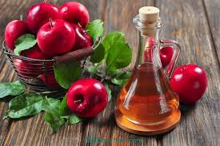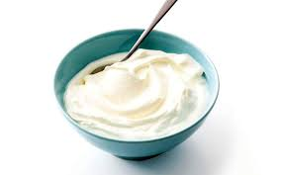

11- عدس و حبوبات دیگر
عدس و حبوبات یکی از اصلی ترین رژیم های غذایی در سراسر جهان هستند، زیرا منبع عالی پروتئین و فیبر گیاهی هستند.
در سال 2014 ، محققانی که اثر این رژیم غذای را بر موشها مورد مطالعه قرار دادند ، اعلام کردند که میزان فشار خون و کلسترول کاهش یافته است. در کل 30 درصد رژیم غذایی موش ها شامل موادی از جمله لوبیا ، نخود فرنگی ، عدس و نخود بود.
حبوبات بسیار متنوع است. بسیاری از افراد از آنها به عنوان یک جایگزین گیاهی برای گوشت گاو یا اضافه کردن به سالاد ، خورشت و سوپ استفاده می کنند.

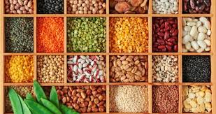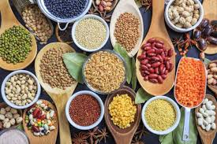
12 - ماست طبیعی
انجمن قلب آمریکا گزارش داده است که ماست خطر فشار خون بالا را در خانمها کاهش می دهد. محققان دریافتند كه زنان میانسال كه در هر هفته بیش از پنج وعده ماست مصرف می كنند ، 20 % کمتر از افراد مشابه که به ندرت ماست مصرف می کنند به بیماری فشار خون مبتلا می شوند.
-13 انار
با توجه به یافته های یک مطالعه که در سال 2012 انجام شد ، نوشیدن 1 فنجان آب انار روزانه به مدت 28 روز می تواند فشار خون بالا را در کوتاه مدت کاهش دهد. محققان این اثر را به علت خاصیت آنتی اکسیدان انار نسبت دادند.

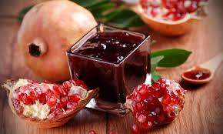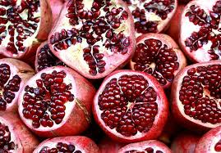

14- دارچین
دارچین در کوتاه مدت به کاهش فشار خون کمک کند.
تجزیه و تحلیل سه مطالعه نشان داد که دارچین فشار خون کوتاه مدت سیستولیک را 5.39 میلی متر جیوه و فشار خون دیاستولیک 2.6 میلی متر جیوه کاهش می دهد. با این حال ، تحقیقات بیشتری مورد نیاز است.

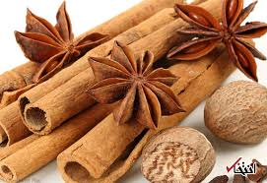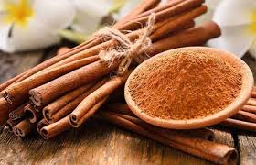
-15پسته
پسته ها آجیل های سالم هستند که میتوانند فشار خون را کاهش دهند.
یک مطالعه نشان داد که آجیل شامل پسته در رژیم غذایی با چربی متوسط ​​ممکن است فشار خون را در مواقع استرس کاهش دهد.
مطالعات دیگر نشان داده اند که آجیل های دیگر مانند بادام نیز اثر مشابهی دارند.

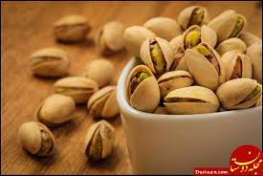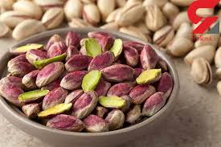

مواد غذایی که از خوردن آنها باید اجتناب کرد تا فشار خون کنترل شود:
در حالی که برخی از غذاها ممکن است فشار خون را تسکین دهند ، برخی دیگر می توانند باعث افزایش قابل توجه فشار خون شوند.
افراد می توانند با جلوگیری از موارد زیر از فشار خون بالا جلوگیری یا کاهش دهند:
- نمک سدیم می تواند فشار خون را به میزان قابل توجهی بالا ببرد. براساس یافته های یک بررسی از سال 2013 ، کاهش میزان نمک 4/4 گرم در روز ، فشار خون سیستولیک و دیاستولیک را به میزان قابل توجهی کاهش می دهد.

- کافئین موجود در قهوه ، چای ، کولا و نوشیدنی های انرژی زا می تواند باعث افزایش کوتاه مدت در فشار خون شود. با بررسی 5 کارآزمایی مشخص شد که نوشیدن 2 فنجان قهوه قوی می تواند فشار خون سیستولیک و دیاستولیک را به مدت 3 ساعت پس از مصرف افزایش دهد. این یافته ها نشان نمی دهد که قهوه باعث افزایش فشار خون یا خطر ابتلا به بیماری های قلبی عروقی در طولانی مدت می شود.

- الکل مصرف مقادیر متوسط ​​شراب قرمز ممکن است فواید سلامتی داشته باشد ، اما مقادیر زیاد الکل می تواند باعث افزایش چشمگیر فشار خون شود. مصرف سنگین الکل همچنین خطرات نارسایی قلبی ، سکته مغزی ، سرطان و چاقی را افزایش می دهد.
چشم انداز یک رژیم غذایی سالم و شیوه زندگی می تواند به کاهش خطر فشار خون کمک کند. غذاهایی که ممکن است فشار خون را کاهش دهند شامل میوه ، سبزیجات ، جو دوسر ، آجیل ، عدس ، گیاهان و ادویه جات می شود. این موارد را در یک رژیم متعادل قرار دهید و در فعالیت بدنی کافی برای درمان فشار خون بالا و بهبود سلامت کلی شرکت کنید. در صورت داشتن بیماری های زمینه ای گوارشی یا کلیوی یا عصبی پیش از مصرف موارد ذکر شده حتما با پزشک خود مشورت کنید.

